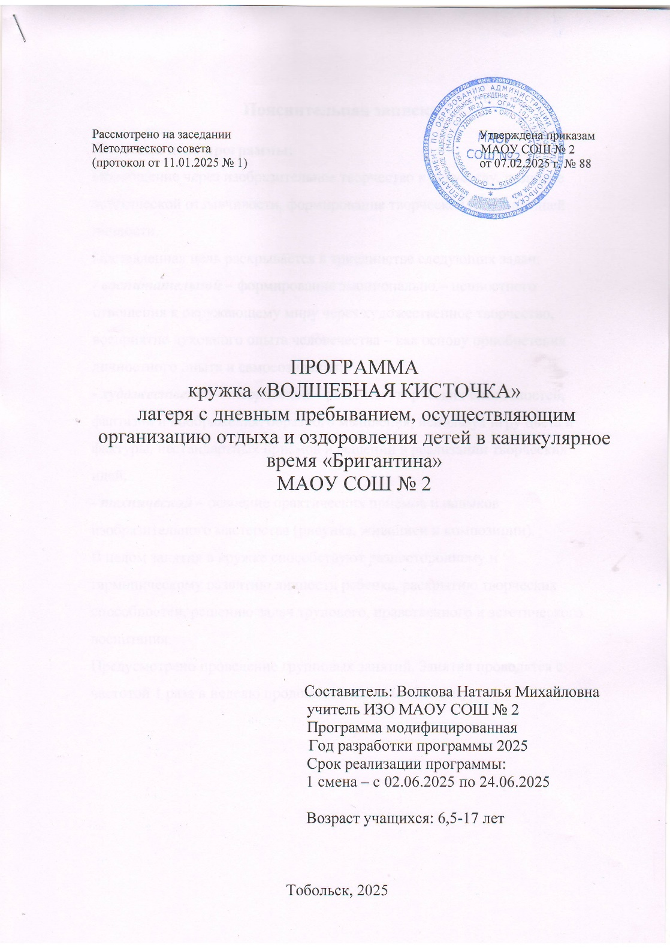
Пояснительная записка

Основная цель программы:
Приобщение через изобразительное творчество к искусству, развитие эстетической отзывчивости, формирование творческой и созидающей личности.
Поставленная цель раскрывается в триединстве следующих задач:
- воспитательной – формирование эмоционально – ценностного отношения к окружающему миру через художественное творчество, восприятие духовного опыта человечества – как основу приобретения личностного опыта и самосозидания;
- художественно – творческой – развития творческих способностей, фантазии и воображения, образного мышления, используя игру цвета и фактуры, нестандартных приемов и решений в реализации творческих идей;
- технической – освоение практических приемов и навыков изобразительного мастерства (рисунка, живописи и композиции).
В целом занятия в кружке способствуют разностороннему и гармоническому развитию личности ребенка, раскрытию творческих способностей, решению задач трудового, нравственного и эстетического воспитания.
Предусмотрено проведение групповых занятий. Занятия проводятся с частотой 1 раза в неделю продолжительностью 30 минут

Тематическое планирование
№ п/п | Тема | Количество часов
1 | «Знакомство с королевой Кисточкой». Занятие – игра. Условия безопасной работы. | 1
2 | «Силуэт дерева». Передача в рисунках формы, очертания и цвета изображаемых предметов. Изображение дерева с натуры. | 1
3 | «Цветы и травы». Изобразительные свойства графических материалов: фломастеров, мелков. Ритм пятен и линий. | 1

